**Szakmai beszámoló a „Dobszerda” Dunántúli Regionális Ütőhangszeres Találkozóról**

**Kaposvár, 2025. március 12.**

A Kaposvári Liszt Ferenc Zeneiskola –Alapfokú Művészeti Iskola a Muzsikál Kaposvár Kulturális Alapítvány és a Kaposvári Fúvósok Egyesület ötödik alkalommal szervezte meg a „Dobszerda” Dunántúli Regionális Ütőhangszeres Találkozót.

Nagy örömükre szolgált, hogy az idei évben 15 város, 18 művészeti iskolájának 13 felkészítő tanára és 2 korrepetitora dolgozott azon, hogy a 73 fő résztvevő sikeresen álljon helyt a találkozón. Ezek a számok emelkedő tendenciát mutatnak az előző évekhez képest, mely azt bizonyítja, hogy egyre jelentőségteljesebb a rendezvény a Dél-Dunántúli régióban.

Három kategóriában várták ismét a „legütősebb” produkciókat: egyéni, duó és kamarazene formációkban mutatkozhattak be a régió tehetséges tanulói.

A szakmai nap ismét egy közös produkcióval indult, melyet a felkészítő tanárok és a zsűritagok együtt szólaltattak meg, ezzel is megalapozva a nap hangulatát. Ez a programelem a Kollégák összecsiszolódását szolgálja, továbbá erősíti közöttük a szakmai munkakapcsolatot.

A találkozó repertoárjában az ütőhangszerek családjának számosok tagját vonultatták fel a résztvevők: dobok, marimba, xilofon, vibrafon, dobfelszerelés, kisebb ritmushangszerek szólaltak meg az eseményen. Több intézmény vállalta, hogy a saját hangszereit utaztatja a helyszínre, így egy kis időre benépesítették a hangszerek a hangversenytermet.

A szakmai értékelést Kovács Árpád a szombathelyi Savaria Szimfonikus Zenekar ütőhangszeres művésze és szólamvezetője, a Szombathelyi Művészeti Szakgimnázium ütőhangszer tanára, Magyar Marcell Ütőhangszerművész, zeneiskolai tanár valamint Csontos-Petró Katalin zenetanár, kamaraművész vállalta. Mindhárman kiváló zenepedagógusok és aktív művészek. Értékelésük alapján minden produkció a rá legjellemzőbb jelzővel ellátott oklevelet kaphatta meg. Pl. Oklevél a " muzikális és precíz hangszerkezelésért", Oklevél a virtuóz előadásért és a pontos együttjátékért”, „Oklevél a kimagasló technikai és zenei felkészültségért", „Oklevél a széles dinamikai spektrumért és a szép technikai felkészültségért”.

A zsűri véleménye alapján a tanulók évről évre egyre felkészültebbek, változatos repertoárt mutattak be magas színvonalon. Mindenképpen dicséretre méltó a sok gyakorlás, mellyel gazdagabbá váltak a résztvevők.

A délután folyamán kötetlen szakmai beszélgetésen vettek részt a pedagógusok, mely módszertani, szakmai ajánlásokat adott számukra.

Az eredményhirdetés előtt Magyar Marcell és a Percussion Project Pécs tagjai adtak interaktív koncertet, mely méltó befejezése volt a rendezvénynek. Műsorukban változatos és virtuóz módon mutatták be az ütőhangszerek sokszínűségét. A rendezők célja az volt a koncert megszervezésével, hogy a fiatalok élőben is megtapasztalhassák a művészi előadásmódot, ezzel is inspirációt merítve a gyakorlás folytatásához.

A Kaposvári Tankerületi Központ segítő támogatásával a fiatalok az oklevelek mellé, egy pár Dobszerda logóval ellátott verőt kaptak ajándékba, melynek idén is nagy sikere volt.

A szakmai programot az Oktatási Hivatal Bázisintézményeként nem akkreditált továbbképzésként is meghirdették, melyre 15 fő pedagógus jelezte részvételi szándékát. Az igazolás megszerzését a részvétellel, tanítványok felkészítésével, valamint a szakmai beszélgetésen való aktív közreműködéssel érdemelhették ki.

A szervezők hálásak a találkozó résztvevőinek, a felkészítő tanároknak, a támogató Kaposvári Tankerületi Központnak, hogy ismét egy különleges szakmai nap létrehozásával gyarapították a Dél-Dunántúli Régió kulturális életét.

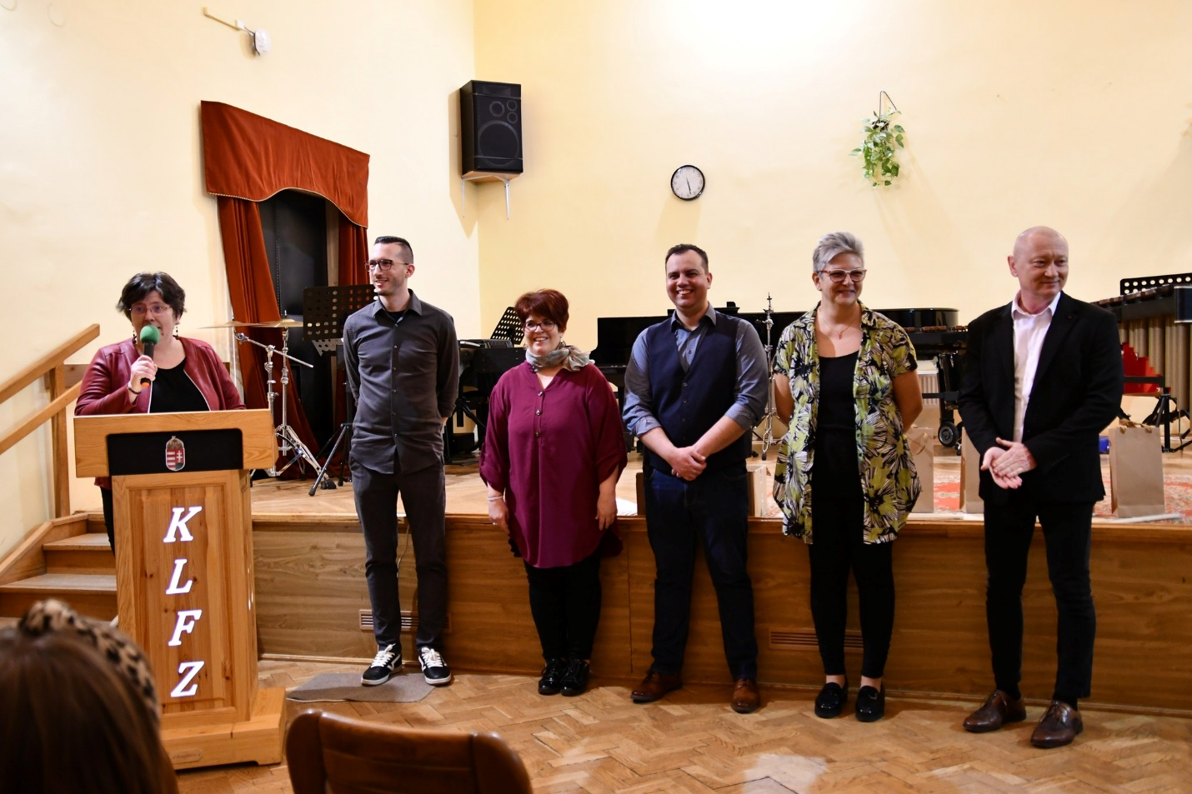

balról: Szabó Klaudia, Kovács Árpád, Csontos-Petró Katalin, Magyar Marcell, Horváth Virág Barbara, Nagy Tamás

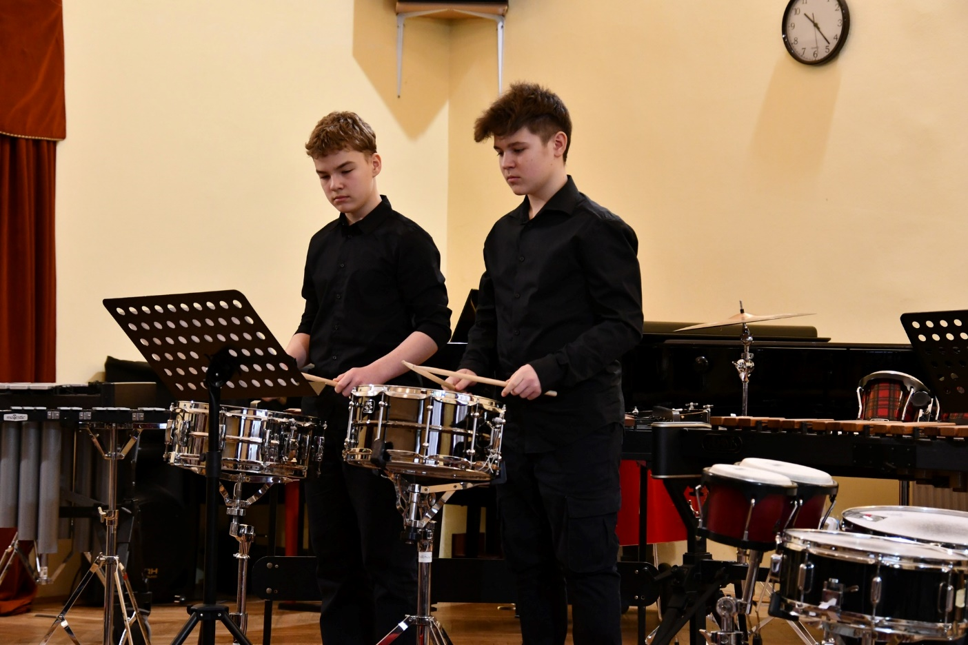

Balról: Szabó Attila, Waibl Noel

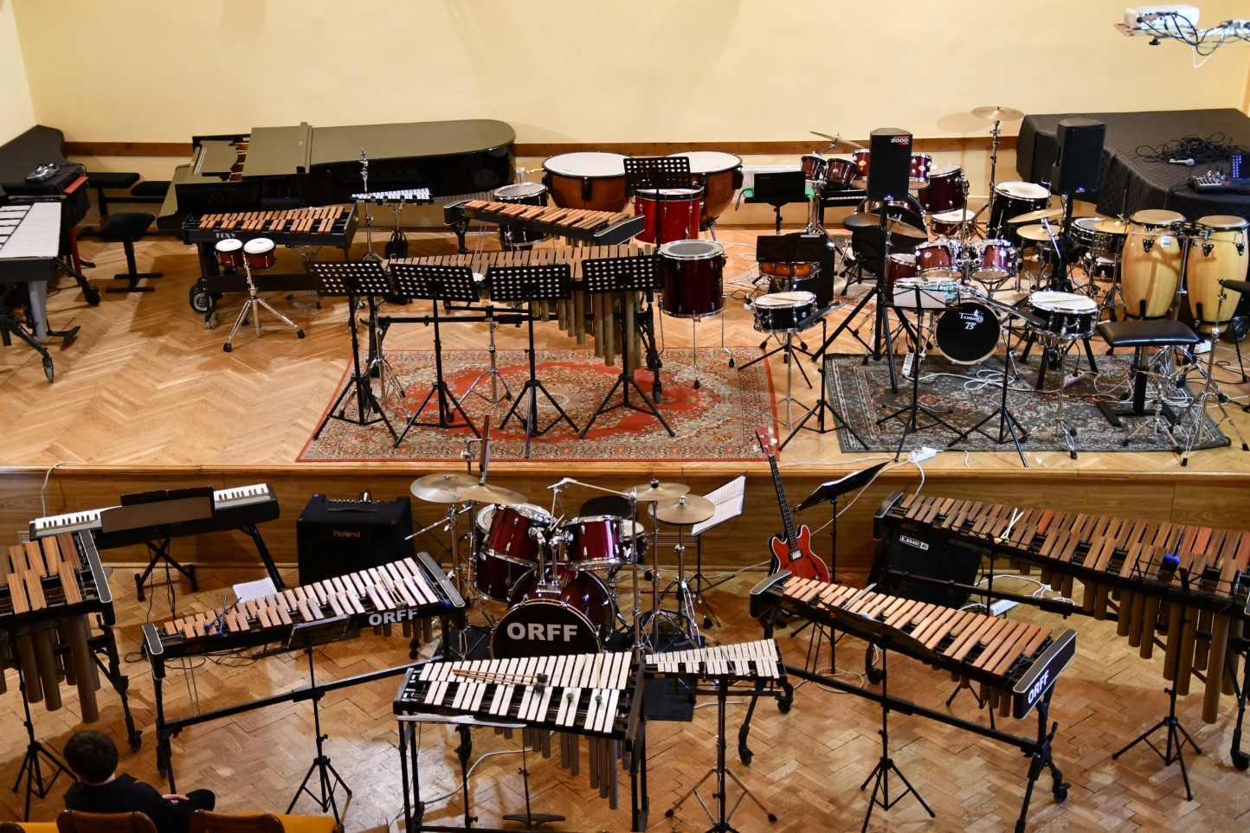

A szakmai nap hangszerparkjának egy része

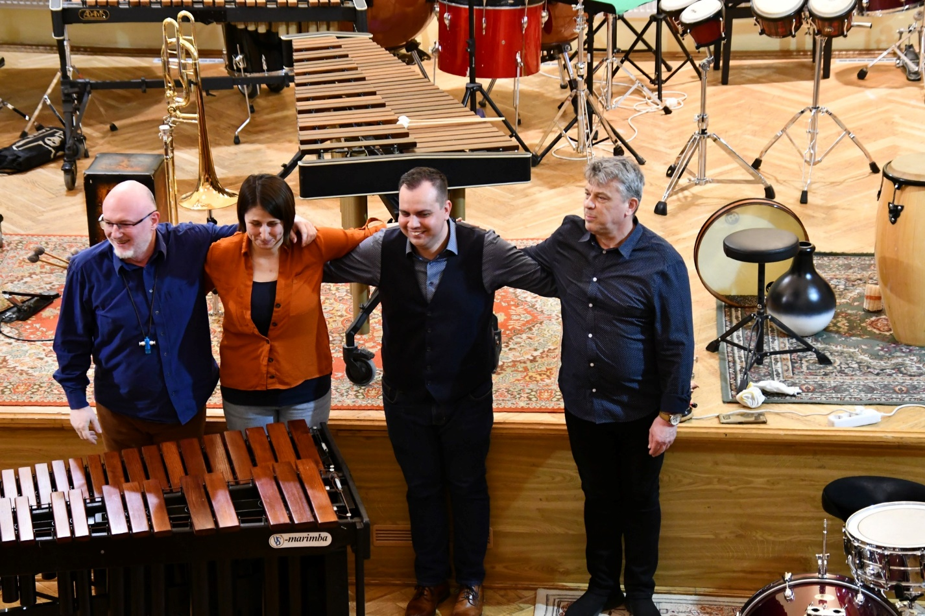

Balról: Góth Tamás, Góth Eszter, Magyar Marcell, Plecskó László